МИНИCTEPCTBO НАУКИ И ВЫСШЕГО ОБРАЗОВАНИЯ
РОССИЙСКОЙ ФЕДЕРАЦИИ
Федеральное государственное автономное образовательное учреждение
высшего образования
«СЕВЕРО-КАВКАЗСКИЙ ФЕДЕРАЛЬНЫЙ УНИВЕРСИТЕТ»

Институт перспективной инженерии
Департамент цифровых робототехнических систем и электроники

Отчет к лабораторной работе № 1
Тема: Создание виртуального окружения. Контроллеры и маршруты
Дисциплина: Разработка web-приложений

Выполнил:
Тарасенко Галина Васильевна
2 курс, группа ПИЖ-б-о-25-1(2)
направление подготовки: 09.03.04 «Программная инженерия»

Проверил:
Ассистент ДЦРСИЭ
Белик А.И.

Ставрополь 2026
Цель работы: настроить виртуальное пространство. Разработать контроллер приложения и организовать маршруты.
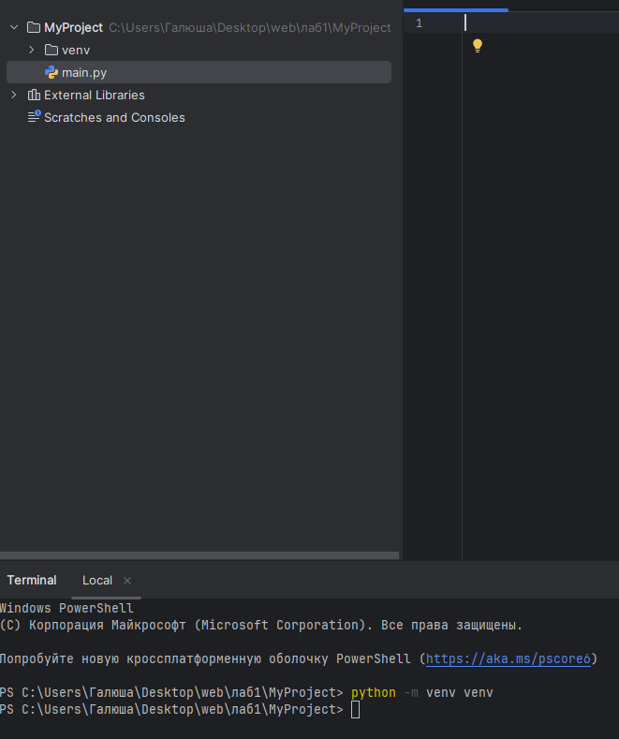
Рисунок 1 – Установка виртуального окружения с помощью модуля vnv

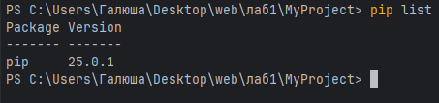
Рисунок 2 – Команда pip list

Выполнена установка Django, с помощью команды pip install Django.

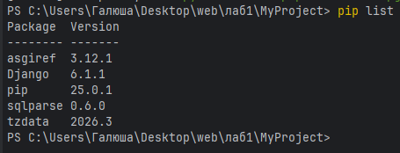
Рисунок 3 – Обновленный список пакетов

Выполнена команда django-admin – команда получения списка доступных подкоманд.
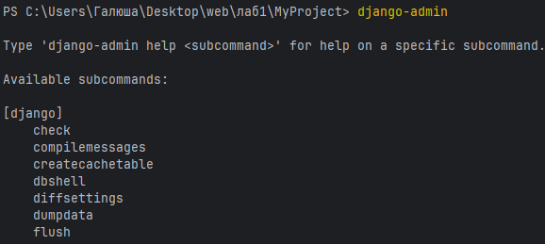
Рисунок 4 – django-admin
Выполнена команда django-admin startproject MySite для начала проекта.
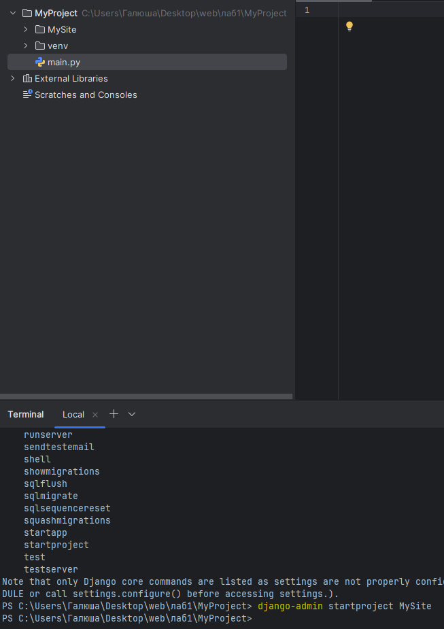
Рисунок 5 – Команда startproject

В папку проекта MySite была выполнена команда python manage.py runserver для запуска отладочного веб сервер, который поставляется вместе с Django.
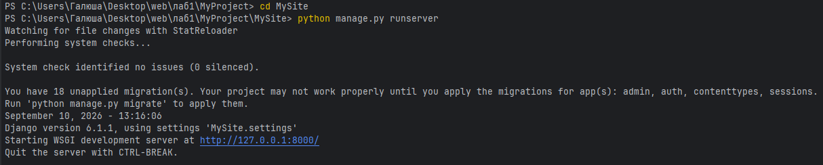
Рисунок 6 – python manage.py runserver
Вывели команду python manage.py startapp news для создания приложения с именем news.
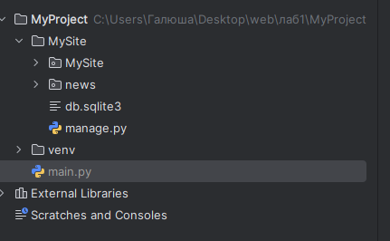
Рисунок 7 – news
Для регистрации проекта в части INSTALLED_APPS указываем путь к пакету файла конфигурации app.py и класс
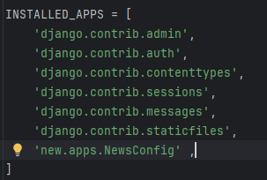
Рисунок 8 – INSTALLED_APPS
В файле views.py создали функцию index.
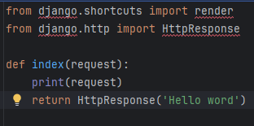
Рисунок 9 – index
Открыли список адресов в файле urls.py. чтобы прописать маршрутизатору путь импортировали функцию index контроллера views. Папку MySite указали, как корневую для нашего проекта.
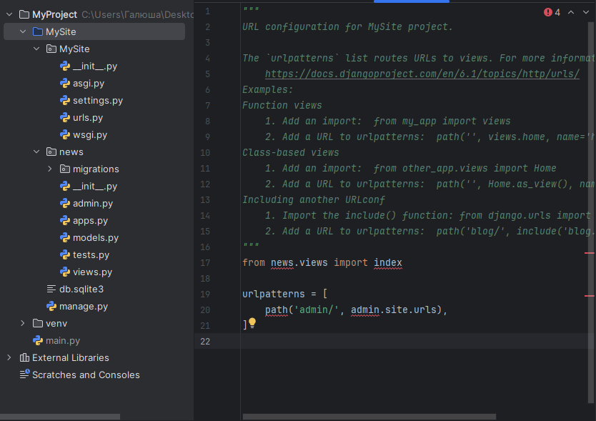
Рисунок 10 – urls
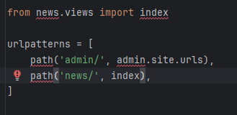
Рисунок 11 – path

Ввели строку print(dir(request)) и после обновления страницы index в Терминале отобразились все методы этого запроса.
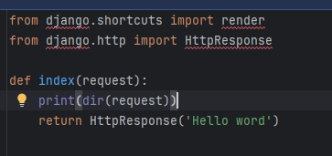
Рисунок 12 – print(dir(request))
Создали новую функцию test
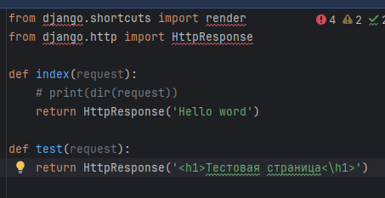
Рисунок 13 – test
И тоже для него задали маршрут.
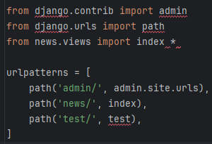
Рисунок 14 – Маршруты
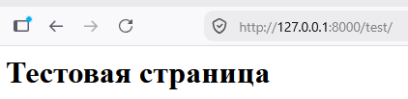
Рисунок 15 – Страница, с запросом
Страница test должна быть вложенной для приложения news. Для этого перепишем маршрут.
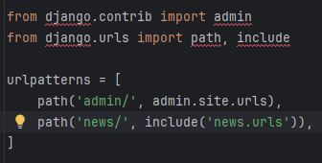
Рисунок 16 – Импорт функции include
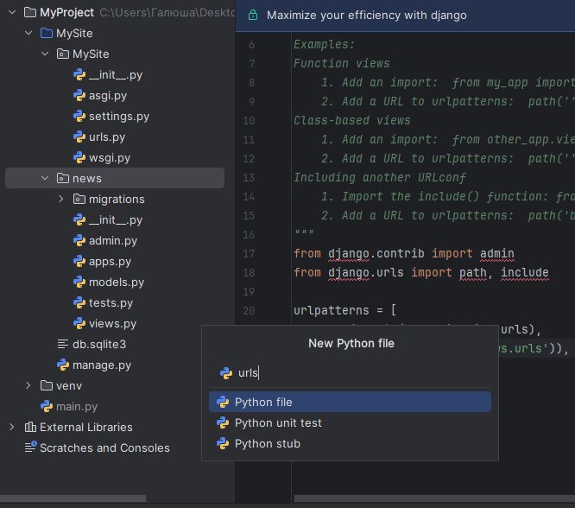
Рисунок 17 – Создание нового файла
В созданный файл импортируем функцию path и создаем переменную urlpatterns со списком адресов.
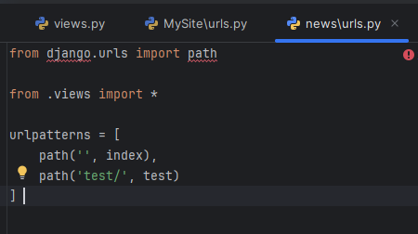
Рисунок 18 – news\urls.py
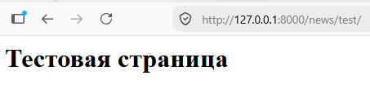
Рисунок 19 – Тестовая страница.
Вывод: настроила виртуальное пространство. Разработала контроллер приложения и организовала маршруты.

